Методическая разработка по краеведению.

Квест-игра
по краеведению

«И край родной откроет тайны »

Разрабола: учитель истории
МОУ Алексейковская сош
Шилиментьева Т.В.

2020 год

Область применения-историческое краеведение и наследие Лесного района.
Формы и методы реализации: игра-квест. Игроки делятся на команды. В каждой команде 5-6 участников. Команды выполняют различные тематические задания, которые различаются по уровню сложности. На каждом этапе команды получают строку из стихотворения, которое они должны будут соединить после всех этапов. В конце проводится награждение победителей-лучших знатоков истории родного края.
Межпредметные связи: история,литература,краеведение,биология, география.
Цель игры: воспитание чувства национальной гордости и любви к родному краю; развитие познавательного интереса к истории и культурному наследию родного края; развитие умения работать в команде.
Задачи:
Воспитательная : привить любовь к «малой» родине-родному району ,краю; показать, как история родного края неразрывно связана с Россией.
Образовательная: проверить и углубить знания учащихся по истории Тверского края,Лесного района.
Развивающая: развивать навыки учащихся к самостоятельному изучению истории родного края, повысить интерес к исследовательской деятельности.
Ход игры.
Добрый день участники нашей мини квест.
Что же такое квест-игра, я думаю, ребята вы знаете. Квест в переводе с английского означает-поиск. Это современная и очень популярная игра, включающая продвижение по определенному маршруту и требующая решения задач.
Давайте определим тему нашей игры по эпиграфу:
Родины себе не выбираем,
Имени себе мы не даем.
Землю, где родились и живем,
С детства называем отчим краем… (Ф.Васильев)

Какая тема? ( малая родина)
«И край родной откроет тайны» так звучит тема нашего квеста.
Многие жители России мечтают увидеть и узнать о чем-то новом в далеких теплых странах, но не всегда за необычным надо ехать за пределы своей стран, области, края. Много удивительного можно увидеть в Тверской области. И сегодня вы отправляетесь в заочное путешествие по своей малой родине.
Вы получаете карту и по ней будете передвигаться от станции к станции. За работу на каждой станции команда получает строку из текста. В конце квеста вы должны собрать весь текст полностью.
Правило последнее и самое главное: на протяжении всей игры вы соблюдаете дисциплину и правила.
Всем удачи!
Участники игры делятся на две команды. Придумывают название и девиз.
Станция 1.
Историческая.
Команде предлагается ответь на вопросы по истории Лесного района.
1.Дата первого упоминания о Лесном районе? (
2. Владениями какого города были земли нынешнего Лесного района? ( Великий Новгород)
3.В какой части Тверской области расположен Лесной район? (севере)
4.Какова площадь Лесного района? (1,6 тыс.)
5.Какое название в 16 веке получила территория Лесного района? (Замоложский)
6.Как называлось коллективное хозяйство созданное в селе Алексейково (Красный пахарь)
7.Древнее название Лесного? (Смердынь)
8.В каком году было обнаружено древнее захоронение на территории Лесного района? (1968)
9.Какой древний город был обнаружен на территории района? ( илов)
10.Как называются места древних захоронений? ( курганы)
Команда за правильные ответы получает строку стихотворения.

Станция 2.
«Природа родного края»
Команды должны разгадать ребусы и определить названия растений. Которые растут на территории области.
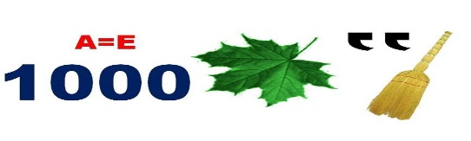

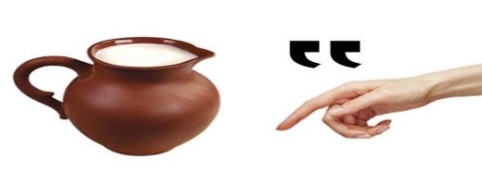

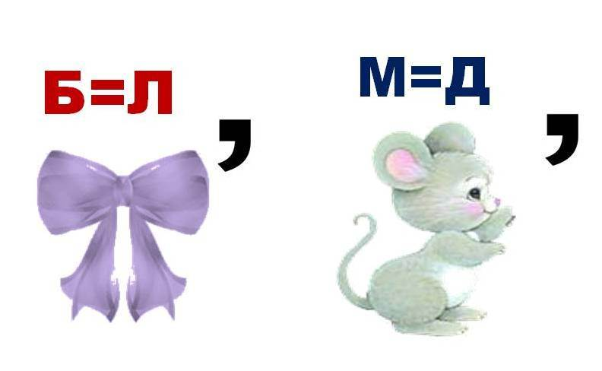


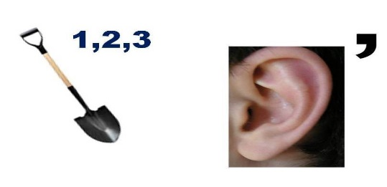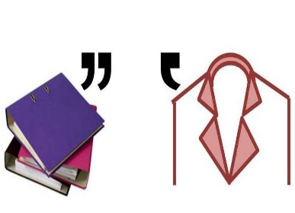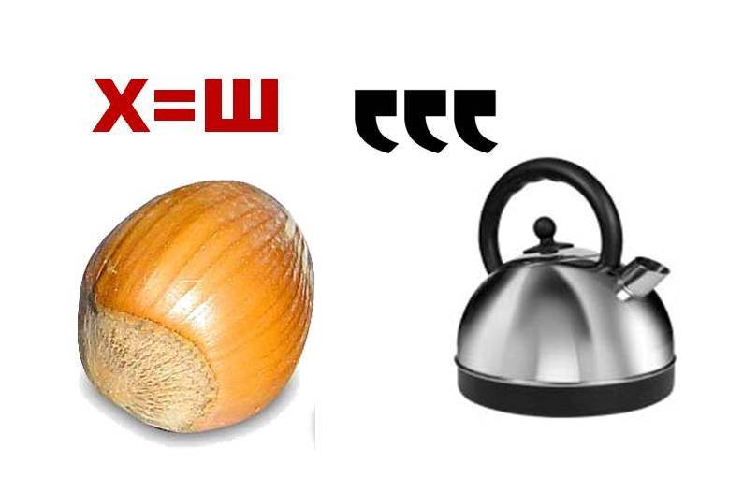

Тысячелистник крапива кувшинка ландыш камыш ромашка лопух папоротник ива орешник
За правильные ответы команды получают по 2 строке стихотворения.

Станция3.
Любимый город Тверь.

Викторина .
1. Когда возникло Тверское великое княжество? (1247 г.)
2. Почему так говорят: «Тверь-городок - Петербурга уголок» (Улицы расходятся от центральной Полуциркульной площади тремя лучами. Этот прием, примененный П.Р. Ракитиным в Твери, повторяет планировку Петербурга и Версаля)
3. Как раньше назывался город Тверь? (Калинин с 1931-1990 гг.)
4. Какой русский писатель-сатирик служил в Твери в Казенной палате, будучи вице-губернатором? (М.Е. Салтыков-Щедрин)
5. Каково расстояние от Твери до Москвы? (167 км)
6. Каково расстояние от Нелидова до Твери? (251 км.)
7. Одна из главных достопримечательностей города в Заволжье (Памятник Афанасию Никитину)
8. Когда в Твери открылась первая трамвайная линия, которая имела протяжённость имела около 4-х км (28 августа 1901 г., что на 4 года раньше Москвы и на 6 лет раньше Петербурга)
9. Как называется лес, некогда знаменитый на Руси, который занимает большую часть Тверской Земли? (Оковский лес, лес, рождающий воду: око – влага, вода, глаз)
10. Какая самая большая река в Европе берёт начало в краю дремучих лесов из маленького болотца в Тверской области? (Волга)
11. Как звучит древнее название Волги? (Р
12. Как называлась Волга в средние века? (Итиль)
13.Где (на какой возвышенности) берёт своё начало Волга? (На Валдайской)
14. Куда впадает Волга? (В Каспийское море)
15. Назовите 2 самых крупных притока Волги (Кама, Ока)
16. В каком районе стоит на кургане крест и часовня в память о Великой битве (Войско тверского князя Михаила Ярославича 22 декабря 1317 года разбило здесь отряды Юрия Даниловича, шедшего разорять Тверь? (В Старицком районе на Бортеневском поле)
17. У какого великого русского писателя прошло детство и отрочество в Твери?( Иван Андреевич Крылов)
18. На какой реки в Твери стоит памятник А.И.Крылову? (Тьмака)
19. Известный учитель математики родился в Осташкове, фамилию ему дал Пётр I за то, что он притягивал людей, как магнит. (Леонтий Магницкий)
20. Что сейчас является символом Твери? (Старый мост через Волгу, который был сооружён в 1897-1990 г.)
21. Какой город лежал на водном пути «из варяг в арабы»? (Весьегонск, здесь устраивались ярмарки в 12 веке)
22.Какому городу в Тверской области более 1000 лет? (Торжок)
23. Основное сокровище Тверской земли? (Вода. Тверская область – колодец)
24. Какой поэт побывал в Твери, Старице, Малинниках, Бернове, Грузинах, Торжке? (А.С. Пушкин)
25. Какой город в Тверской области называют Вторым Сталинградом? (Ржев)
26. Какой город в Тверской области называют Русской Венецией? (Вышний Волочёк)
27.Какой город в Тверской области называют каменным цветком Древней Руси? (Тверь)
28. Как называется одна из лучших библиотек России, находящаяся в г. Твери? (Горьковская библиотека, фонд – 3 миллиона книг)
29. В каком посёлке недалеко от Твери проводится рок-фестиваль «Нашествие»? (Эммаус)
30. Какое животное было в Твери символом до 1970 года? (Козёл)
32. В Твери отмечается День какого фрукта? (Арбуз)
Давайте лучше изучать, ценить и беречь нашу Тверскую область – это наша история, наша жизнь, наше будущее
Правильно ответит команды получают по 3 строке стиха.
Станция 4
Географическая.
Команда должна сложить пазл , чтобы получилась карта Лесного района.

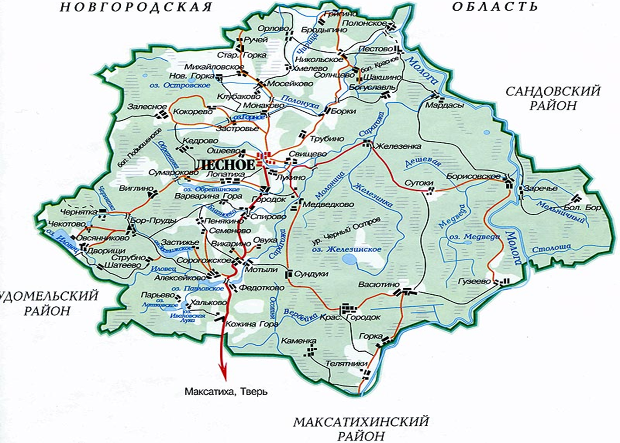

Сколько деревень на букву «С» ?
Назовите все озера Лесного района.
Вам шифротелеграмма, буквы в словах перепутаны. Расшифруйте и определите какие полезные ископаемые существуют в Лесном районе.
«Прошу выслать несколько образцов полезных ископаемых: вигарй,нувыла,нглаи,рофт,поске».
Станция 5.
Археологическая.
Перед командами располагаются предметы-отгадки. Необходимо определить правильный ответ загадки и показать ответ.
Маленькое ,горбатенькое
Два воза везет. (коромысло)

Не ботинки , не сапожки,
Но их тоже носят ножки
В них ходили раньше люди,
И плели из лыка,
А чтоб с ножки не спадали,
Их веревкой привезали. (Лапти)

Маленький, горбатенький все поле избегал, домой прибежал-всю зиму лежал. (серп)

На стене весит болтается всяк за него цепляется. (рушник)
Среди ложек я полковник
И зовут мен ……(половник)

Когда за грибами
Ты в рощу идешь.
Ее непременно
С собою берешь. (корзина).
За правильные ответы команда получает строку стиха.

Станция 6.
Знаменитые земляки.
Перед командой представлены фотографии знаменитых земляков. Ребята должны определить кто это и установить соответствие т.е. определить чем человек прославил наш край.

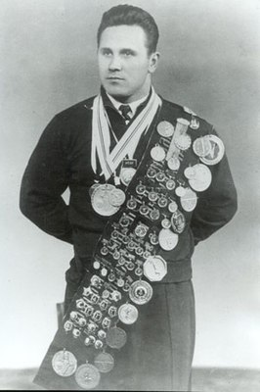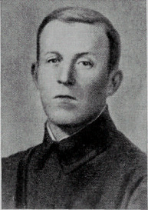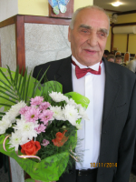
Ф.Ф.Богдановский- олимпийский чемпион
Н.П.Покровский-герой Советского Союза
Н.А.Суворов-почетный гражданин Лесного района
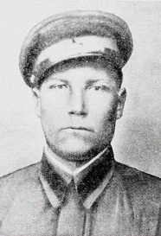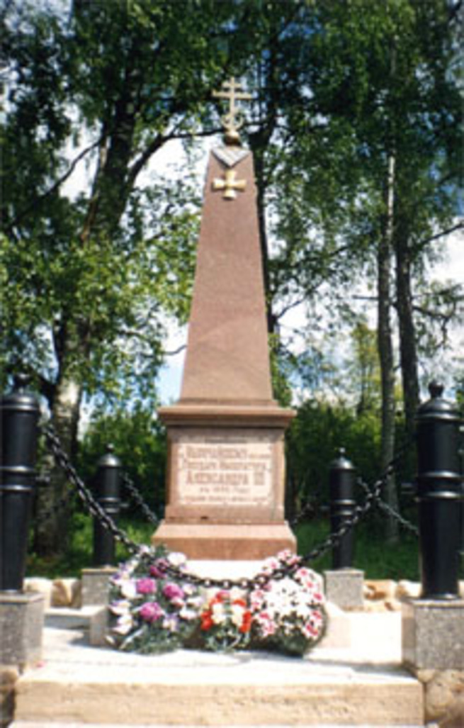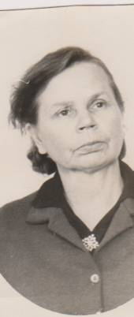
ГеройСоветскогоСоюзаГ.Ф. Кельпш
ГеройЧесменскогосраженияД.С.
ЗаслуженныйучительРСФСРВальтерА.В.
За правильные ответы команда получает строку стиха.
Станция 7.
Архитектурная.
Определить представленые архитектурные объекты.
За правильные ответы команда получает строку стиха.

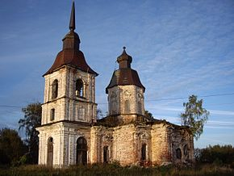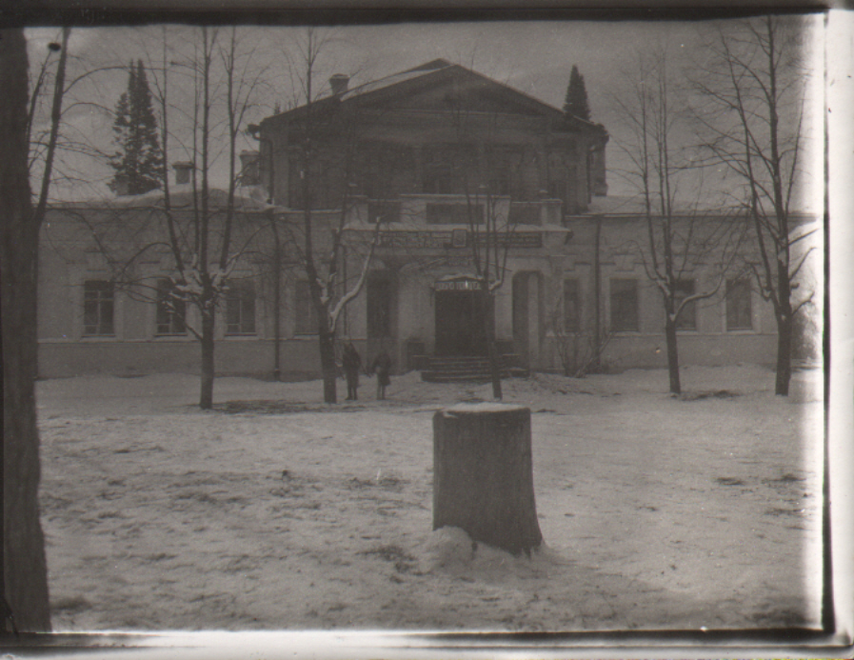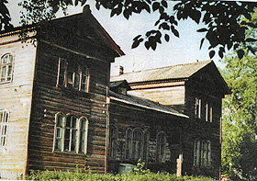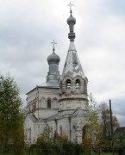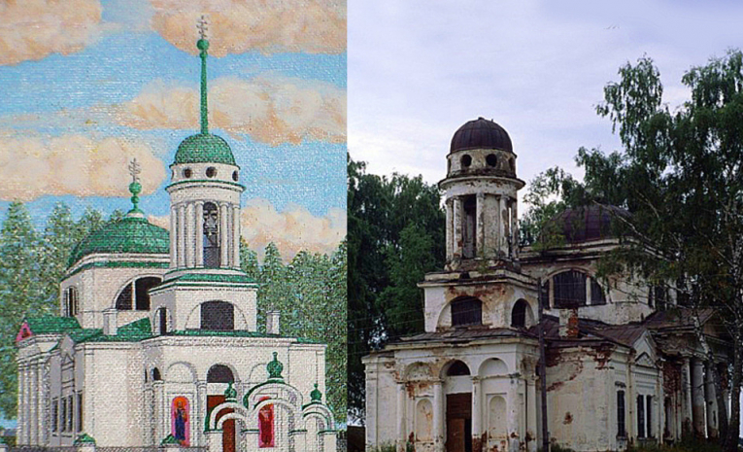

Подведение итогов. Команда должна собрать из строк стихотворение.
Сяду к деду на колени, тихо прошепчу:
— Расскажи мне, милый деда, а я помолчу!
Буду слушать все, что хочешь мне ты рассказать,
И вертеться я не буду и перебивать!
Про войну хочу послушать, как ты воевал,
Как в бою таком далёком знамя ты спасал!
Про друзей своих военных, деда, расскажи
И в альбоме пожелтевшем фото покажи!
Улыбнулся внуку деда и к груди прижал:
— Расскажу про всё, конечно, раз уж обещал!
Как войну мы пережили, как на смерть мы шли,
Сколько верст исколесили в грязи и в пыли!
Как врага с боями гнали мы с родной земли
И не пяди не отдали — выжили, смогли!
А теперь вот День Победы празднуем с тобой,
Только в праздничном параде по команде: «В строй!»
Наталья Майданик

